ОГКОУ «Ивановская школа-интернат № 1»
Московская ул., д.44, г. Иваново, 153000 т.8(4932) 30-32-25

ВНЕКЛАССНОЕ ЗАНЯТИЕ

Тема: Страна, открывшая путь в космос
Цель: Расширять представления глухих и слабослышащих учащихся о космосе
Задачи:
1. Ознакомить с историей освоения космического пространства;
2. Развивать воображение, мышление; пополнять словарный запас, развивать слуховое восприятие и речь учащихся;
3. Воспитывать чувство гордости за свою страну.
Оборудование: компьютер, презентация «Дорога в космос», работы учащихся, рисунки с изображением космонавтов и различных космических явлений, таблички, карточки
Предварительная работа: подготовка рисунков ко Дню космонавтики, чтение рассказов и стихов о космосе
Ключевые слова: 55 лет Дню космонавтики, К.Э. Циолковский; С.П. Королёв, космический корабль, собака Лайка, первые космонавты, Ю. Гагарин, В. Терешкова, А. Леонов, Нейл Армстронг, подготовка космонавтов, космодром Байконур, международная космическая станция

Ход занятия
I. Вводная часть занятия
Вступительное слово воспитателя:
12 апреля во всем мире люди отмечают День космонавтики. В этот день впервые в истории человечества Юрий Гагарин полетел в космос. Произошло это событие ровно 55 лет назад, 12 апреля 1961 года. Однако идея о полёте человека в космос возникла намного раньше этой знаменательной даты. Как всё начиналось? Мы сейчас узнаем.
II. Просмотр презентации «Дорога в космос»
Загадочный мир звезд и планет с давних времён притягивал к себе внимание людей. Они долго думали над тем, как построить корабль и полететь в космос. В общую работу включились тысячи изобретательных умов и умелых талантливых рук. И вот 4 октября 1957 года наша страна запустила на орбиту первый искусственный спутник Земли («Спутник-1»). Через месяц 3 ноября 1957 года на околоземную орбиту был выведен второй советский спутник «Спутник-2» с живым существом на борту собакой Лайкой. Спустя 4 года 12 апреля 1961 года Юрий Гагарин открыл новую эру в истории человечества. На космическом корабле «Восток» он совершил один оборот вокруг нашей планеты и благополучно вернулся на Землю. Затем всё больше людей слетали в космос – Г. Титов, П. Попович, А. Николаев, П. Беляев, А. Леонов. Среди первых космонавтов была женщина – Валентина Терешкова. Позднее в космосе побывали космонавты разных стран - американцы, поляки, болгары, французы, китайцы.
Конкурсная программа
III. Конкурс: «Составь слова из букв»
Задание: из отдельных букв необходимо составить слово (космос, ракета, астероид, планета, космодром, комета, звезды, созвездие и др.) Побеждает ученик, первый справившийся с заданием.
IV. Конкурс: «Готов ли ты лететь в космос?»
Воспитатель: Как известно, чтобы полететь в космос, каждый космонавт проходит длительную подготовку на Земле. Он бегает, занимается на специальных тренажёрах, изучает сложные механизмы летательных аппаратов. Несколько раз в год космонавты проходят медицинский осмотр. Врачи у них проверяют работу сердца, объём легких, зрение, слух и другие показатели организма. Сейчас мы тоже проверим вашу готовность лететь в космос. Предлагаем выполнить следующее задание: необходимо надуть воздушный шарик. Тот ученик, который первый справится с заданием, выигрывает. У него возможностей полететь в космос больше, чем у его соперника.
V. Конкурс «Космические загадки»

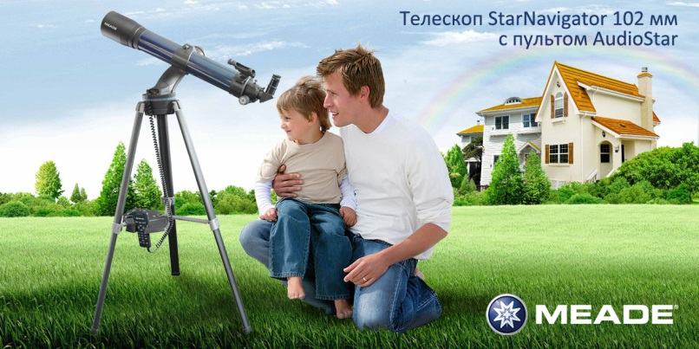
Чтобы глаз вооружить
И со звездами дружить,
Млечный путь увидеть чтоб,
Нужен мощный ... (телескоп)

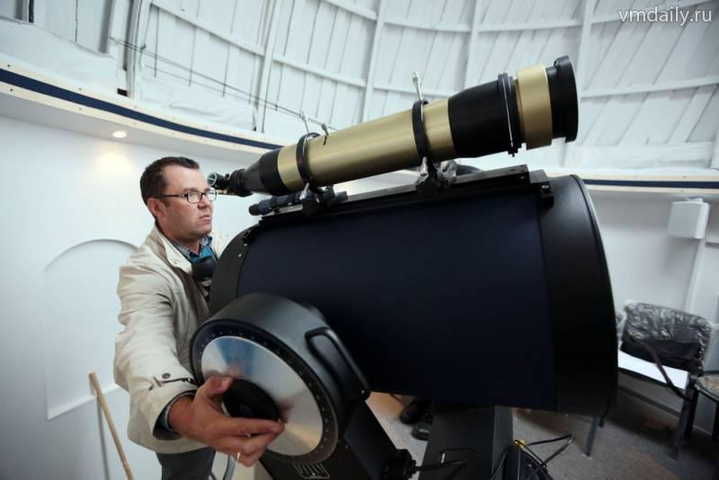
Телескопом сотни лет
Изучают жизнь планет.
Нам расскажет обо всем
Умный дядя ... (астроном)

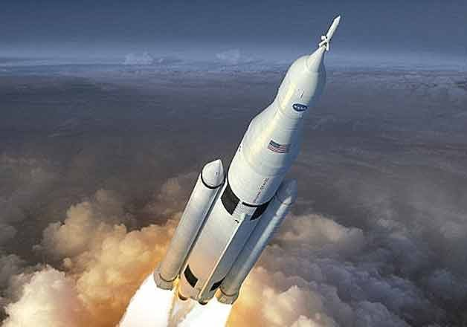
До Луны не может птица
Долететь и прилуниться,
Но зато умеет это
Делать быстрая ... (ракета)

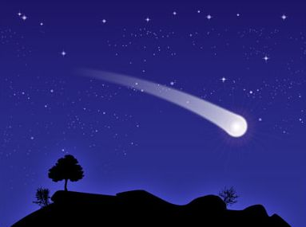
Свет быстрее всех летает,
Километры не считает.
Дарит Солнце жизнь планетам,
Нам - тепло, хвосты -... (кометам)

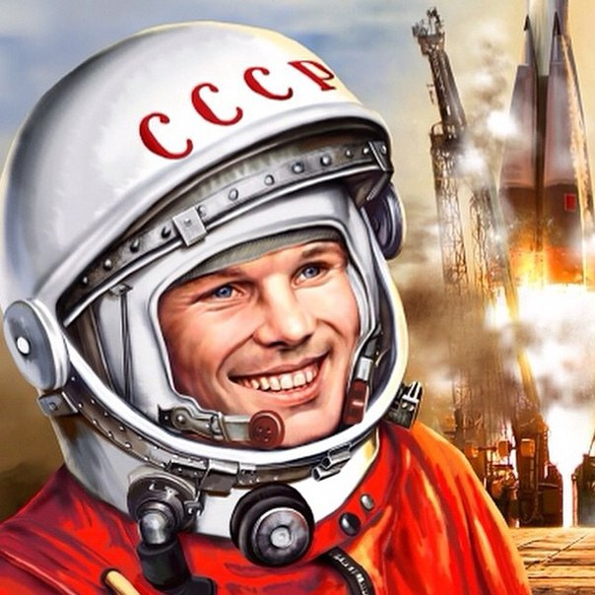
Самый первый в Космосе
Летел с огромной скоростью
Отважный русский парень
Наш космонавт .... (Гагарин)

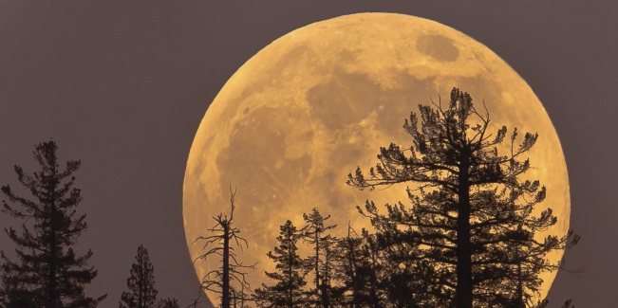
Освещает ночью путь,
Звездам не дает заснуть.
Пусть все спят, ей не до сна,
В небе светит нам ... (луна)

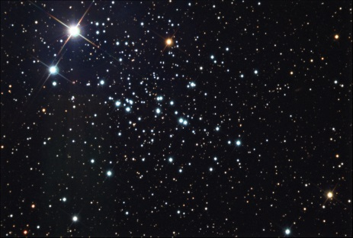
Постелен ковер,
Рассыпан горох. -
Ни ковра не поднять,
Ни горох не собрать.
(небо в звездах)

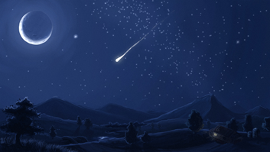
В космосе сквозь толщу лет
Ледяной летит объект.
Хвост его - полоска света,
А зовут объект... (комета)

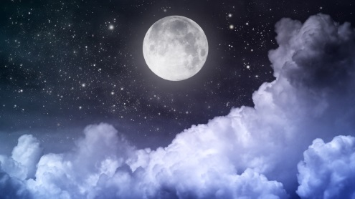
Астроном - он звездочет,
Знает все наперечет!
Только лучше звезд видна
В небе полная ... (луна)

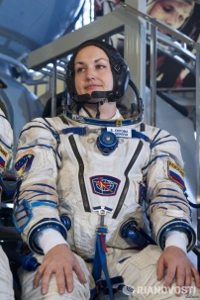
У ракеты есть водитель,
Невесомости любитель.
По-английски: "астронавт",
А по-русски ... (космонавт)

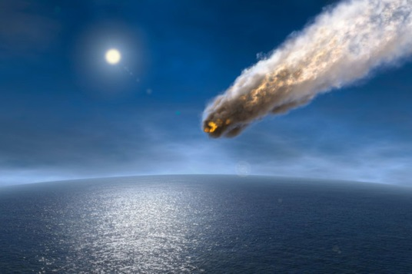
Осколок от планеты
Средь звезд несется где-то.
Он много лет летит-летит,
Космический ... (метеорит)

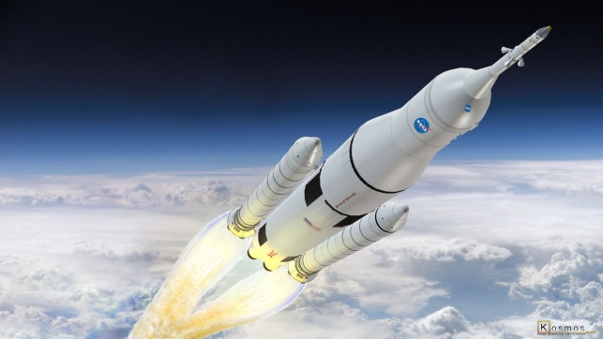
Что за птица:
Алый хвост
Догоняет стаю звезд?
(космическая ракета)

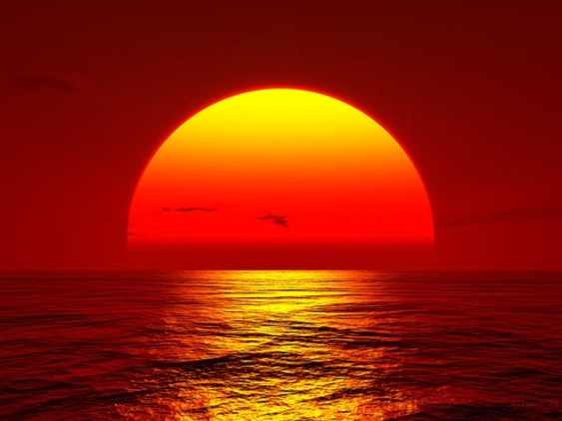
В дверь, в окно
Стучать не будет,
А взойдет
И всех разбудит. (солнце)

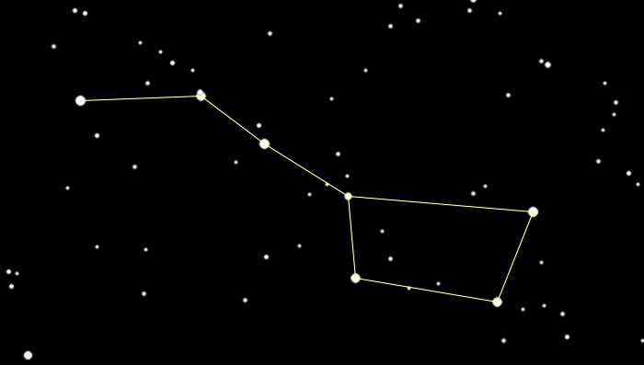
Из какого ковша
Не пьют, не едят,
А только на него глядят? (Большая Медведица)

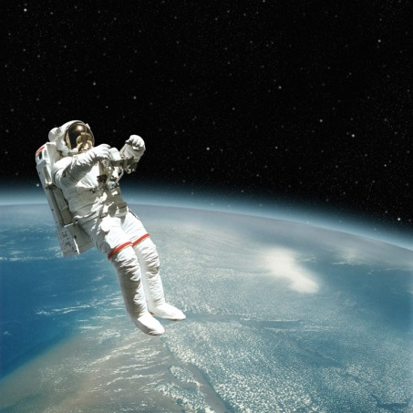
Он не летчик, не пилот,
Он ведет не самолет,
А огромную ракету,
Дети, кто, скажите, это?
(космонавт)

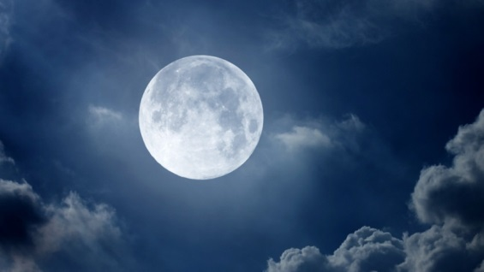
В голубой станице
Девица краснолица.
Ночью ей не спится –
В зеркало глядится. (луна)

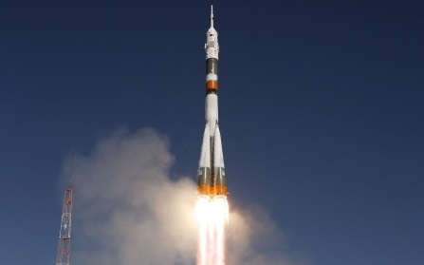
Крыльев нет у этой птицы,
Но нельзя не подивиться:
Лишь распустит птица хвост –
И поднимется до звезд.
(ракета)

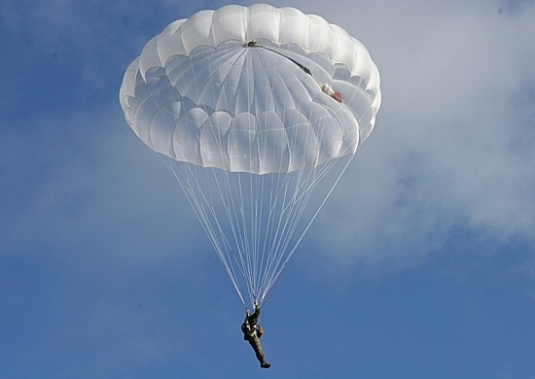
Тучек нет на горизонте,
Но раскрылся в небе зонтик,
Через несколько минут
Опустился …(парашют)

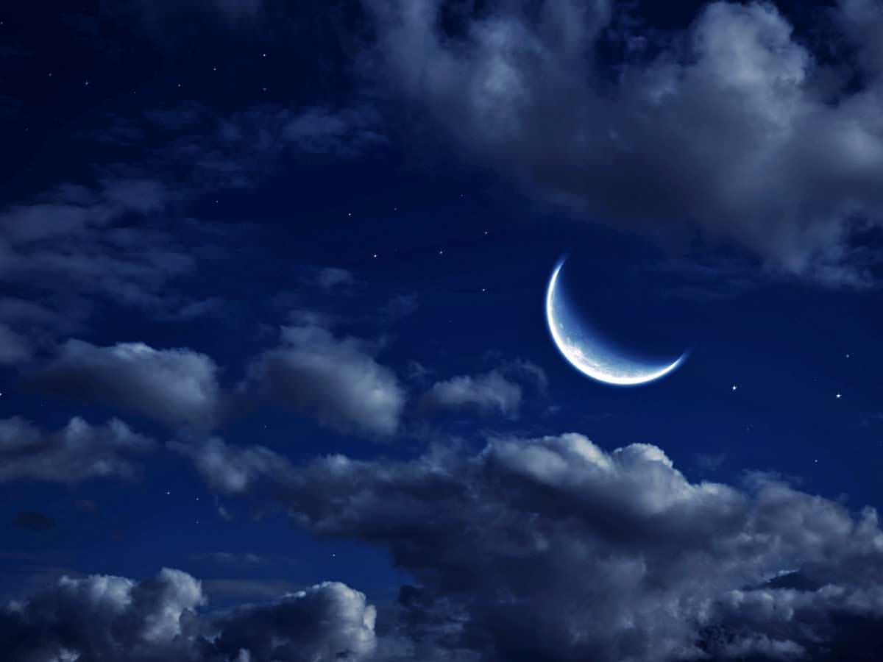
За бесчисленной отарой
Ночью шел пастух усталый.
А когда пропел петух –
Скрылись овцы и пастух.
(звезды и месяц)

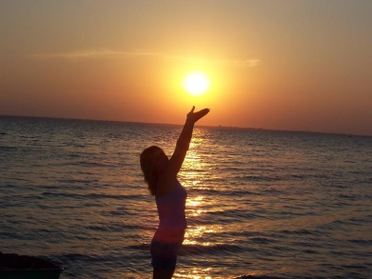
По небу ходит
Маляр без кистей.
Краской коричневой
Красит людей.
(солнце)

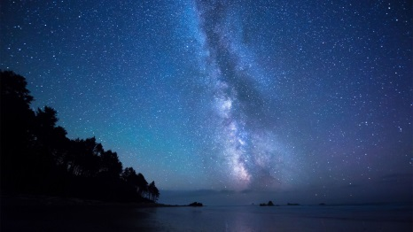
Огромное поле;
Распахать его нельзя,
А камней на нем не счесть. (небо и звезды)

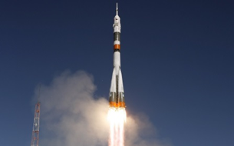
Что за птица:
Алый хвост
Догоняет стаю звезд?
(космическая ракета)

VI. Конкурс «Лаборатория конструктора». Задание: на белом листе бумаги нарисовать космический корабль. Выигрывают те ученики, которые лучше справились с заданием.
Подведение итогов.
Воспитатель: Сегодня мы познакомились с удивительным миром космоса. Я надеюсь, что вы, ребята, будете такими же сильными, умными, ловкими как наши космонавты.
В конце занятия воспитатель подсчитывает заработанные баллы и награждает победителей призами.

Вопросы для самоконтроля знаний
1. Кто был первым космонавтом?; 2. Когда состоялся первый полет в космос?; 3. Как назывался космический корабль, на борту которого первый космонавт планеты совершил полёт вокруг Земли?; 4. Сколько времени длился первый полёт Юрия Гагарина?; 5. Как назывался первый в мире космический аппарат, запущенный 2 января 1959 года, ставший первым искусственным спутником Солнца?; 6. Какой уникальный самоходный аппарат был доставлен на Луну 17 ноября 1970 года и проработал на её поверхности почти год?; 7. Кто из космонавтов первым вышел в открытый космос?; 8. Кто был генеральным конструктором пилотируемых космических аппаратов?; 9. Кто из космонавтов совершил первый суточный полёт?; 10. Кто совершил в августе 1962 года первый групповой полёт?; 11. Кто из женщин первой побывал в космосе?; 12. Кто из женщин первой совершил выход в открытый космос?; 13. Как называются малые планеты?; 14. Назовите центральное космическое тело солнечной системы?; 15. Какая планета является естественным спутником Земли?; 16. Можно ли на Луне пользоваться компасом?; 17. Назовите пятую по размеру планету солнечной системы; 18. Какую планету называют красной; 19. Сможет ли космонавт в летящем космическом корабле перелить воду из одного сосуда в другой?
(Ответы: 1. Ю.А. Гагарин; 2. 12 апреля 1961 года; 3. «Восток»; 4. 108 минут; 5. «Луна-1»; 6. «Луноход-1»; 7. Алексей Леонов, 18 марта 1965 года; 8. С.П. Королёв; 9. Герман Титов в 1961 году; 10. А.Г. Николаев, П.Р. Попович; 11. Валентина Терешкова в июне 1963 года; 12. Светлана Савицкая в 1984 году; 13. Астероиды; 14. Солнце; 15. Луна; 16. Нет, так как отсутствует магнитное поле; 17. Земля; 18. Марс; 19. Нет, из-за невесомости)

